Instituut Mijnbouwschade Groningen (IMG)

Website: www.schadedoormijnbouw.nl
U kunt het IMG gratis bellen op 0800 4444 111.
Het IMG is telefonisch bereikbaar van:
- Maandag tot en met zaterdag: van 8.00 tot 17.30 uur
- Zondag en op feestdagen: gesloten

Bodembeweging door gaswinning in het Groningenveld en de gasopslag in Norg heeft impact op veel Groningers . Sinds 1 juli 2020 is het Instituut Mijnbouwschade Groningen opgericht (de TCMG is hierin opgegaan). Als onafhankelijk bestuursorgaan is IMG er om alle schade veroorzaakt door bevingen, bodemdaling- en stijging af te handelen.

Steunpunten
In de provincies Groningen en Drenthe heeft het IMG een aantal steunpunten. Hier kunnen inwoners met vragen of voor hulp bij een aanvraag naar binnen lopen.
Op de website bij Contact (schadedoormijnbouw.nl) staat het meest actuele overzicht met adressen en de tijden waarop ze geopend zijn. Daar zijn ook de Coronamaatregelen aangegeven.
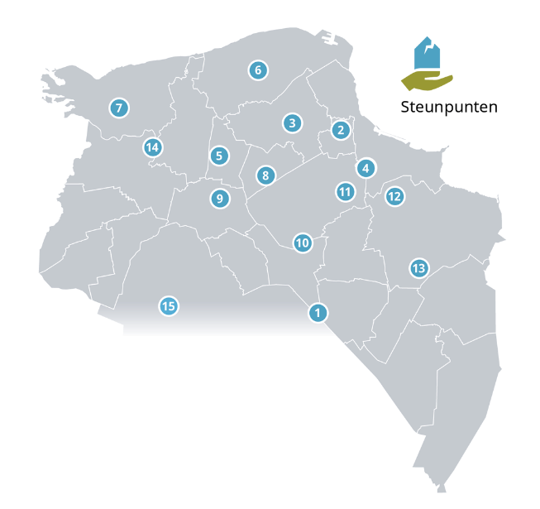

Welke regelingen zijn er voor de inwoners bij IMG?

Fysieke schade = schade aan gebouwen en objecten, zoals scheuren in de muren en vloeren
Twee mogelijkheden
- Vaste vergoeding eerste schademelding: als u voor uw adres voor het eerst schade meldt bij het IMG en u binnen het effectgebied van de aardbevingen woont, afhandeling met een vaste vergoeding van 5.000 euro.
- Maatwerkprocedure: als u uw schade meldt bij het IMG, dan wordt een procedure opgestart waarbij een schade-opname door een onafhankelijke deskundige ingepland wordt. Vanuit het IMG krijgt u een persoonlijke zaakbegeleider, die u tijdens de procedure begeleidt. Deze zaakbegeleider bespreekt ook met dat er vergoedingen zijn voor thuisblijven bij de schade-opname en eventuele overlast van de procedure.
Voor de afronding van de procedure kunt u kiezen voor uitbetaling van een schadevergoeding als die toegekend is of Herstel In Natura. Bij Herstel in Natura ontvangt u geen financiële schadevergoeding, maar u laat de schade door een door IMG geselecteerde aannemer herstellen. IMG is dan verantwoordelijk voor de uitvoering en oplevering van het herstel van de schade(s). Er wordt per adres gekeken of Herstel in Natura mogelijk is.

Acuut Onveilige Situatie (AOS)
Bij vermoeden van een acuut onveilige situatie kan er een melding worden gedaan. Het AOS-team kijkt naar de constructieve veiligheid van uw woning/gebouw. Als er sprake is van een acuut onveilige situatie, dan neemt het AOS-team na overleg met u preventieve veiligheidsmaatregelen. IMG draagt zorg voor de kosten van die eventuele maatregelen.

Waardedaling
Eigenaren kunnen een vergoeding krijgen als hun woning minder waard is geworden doordat die woning in een gebied staat waar aardbevingen voorkomen. Iedereen die tussen 16 augustus 2012 en 1 januari 2019 eigenaar van een of meerdere woningen in het gebied waar waardedaling is vastgesteld, kan deze regeling aanvragen. Er zijn echter ook gevallen waar de regeling niet van toepassing is.

Immateriële Schade
Bij veel mensen veroorzaakt bodembeweging, zoals aardbevingen, geestelijk leed en verdriet. Soms zijn de gevolgen hiervan zo groot, dat er een vergoeding voor gegeven kan worden. Daarvoor is de regeling Immateriële Schade.

Steunpunten informatie op de website,
Let op: deze wordt regelmatig aangepast. Mocht je dit op willen nemen, check dan de website op de meest actuele informatie.
Contact (schadedoormijnbouw.nl)

Openingstijden van onze steunpunten
Hieronder vindt u de openingstijden van de steunpunten in uw gemeente. Mochten eventuele nieuwe corona-maatregelen van invloed zijn op de openingstijden dan melden wij dit.
Gemeente Eemsdelta
Cadanz Welzijn, Burgemeester Klauckelaan 16, Appingedam
donderdag 13:00 - 17:00 uur
Ons Dorpshuis, Wirdumerweg 23, Loppersum
woensdag 9:00 - 13:00 uur, vrijdag 13:00 uur 17;00 uur
Corona-toegangabewijs (QR-code) noodzakelijk

